Пластилинография.

Что это такое?

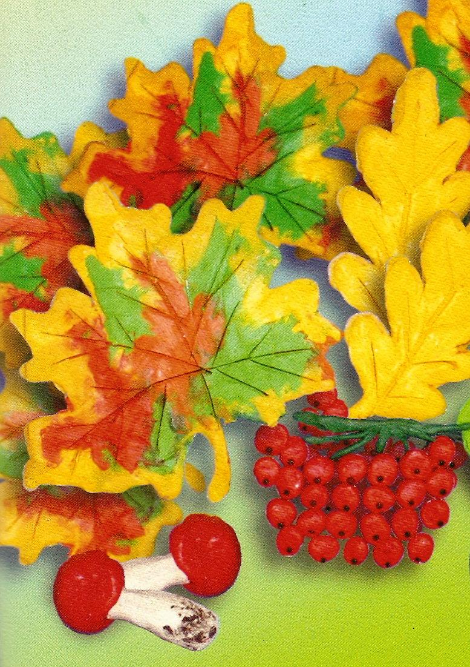
Пластилинография – это художественная нетрадиционная техника изобразительного искусства. Само понятие имеет два смысловых корня: "графия" – создавать, изображать, а первая половина слова "пластилин" подразумевает материал, при помощи которого осуществляется выполнение замысла. Принцип данной техники заключается в создании лепной картины с изображением более или менее выпуклых, полуобъемных объектов на горизонтальной поверхности.
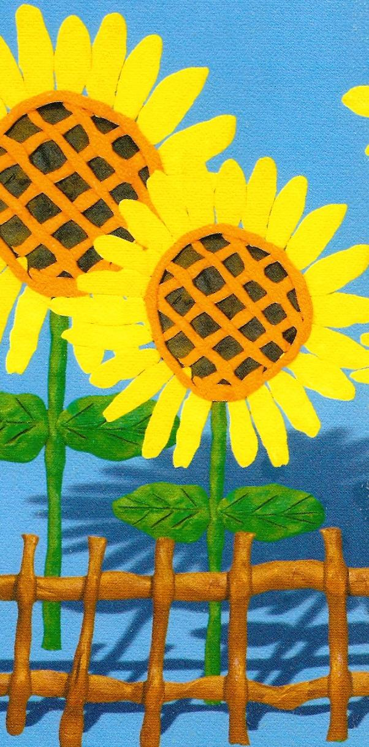
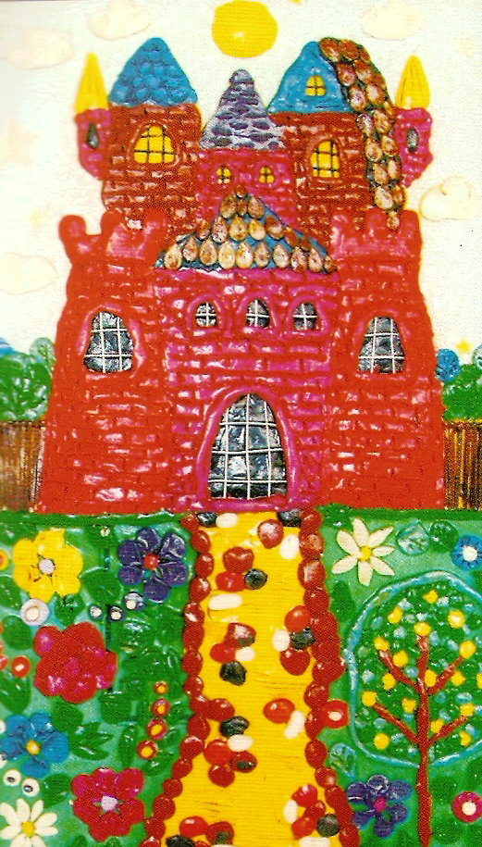
Лепкой дети начинают заниматься уже с младшего возраста, осваивая простейшие приемы работы с пластилином: раскатывание, сплющивание, вытягивание. Это дает предпосылки к созданию сложных лепных композиций в старшем дошкольном возрасте и к использованию разнообразных приемов: выполнение декоративных налепов разной формы, прищипывание, сплющивание…Важное значение начинает приобретать цвет пластилина, как средство выразительности, средство передачи признаков изображаемых предметов. Дети учатся смешивать разные цвета для получения более светлого оттенка, осваивают прием "вливания одного цвета в другой".

Особенности используемого материала.
Пластилин – мягкий, пластичный материал, способный принимать заданную ему форму. Но при работе с ним может возникнуть ряд отрицательных моментов:
- долго лежавший пластилин становится твердым, его трудно размять, подготовить к работе, особенно детскими пальчиками;
- в состав пластилина входят жировые компоненты, поэтому на бумажной основе со временем появляются жирные пятна.

Всех этих неприятностей можно избежать, если следовать следующим рекомендациям:
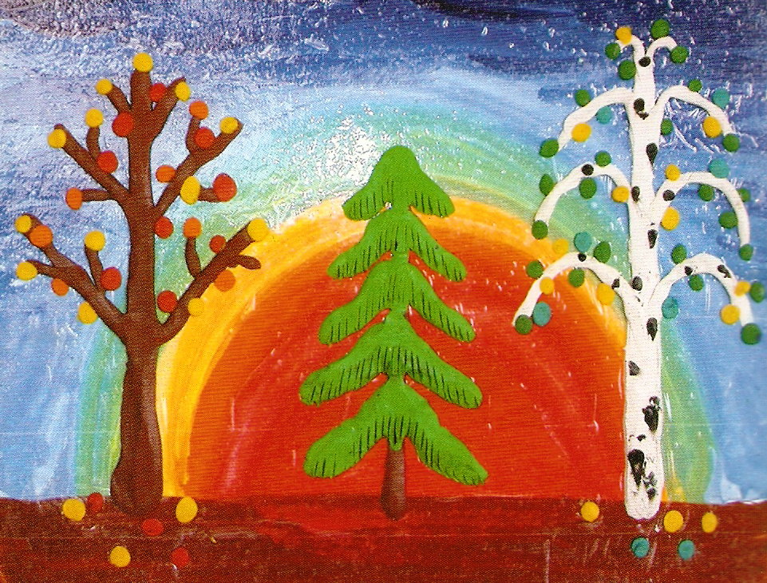
  - Твердый пластилин разогреть перед работой в емкости с горячей водой из-под крана (но не заливать кипятком).
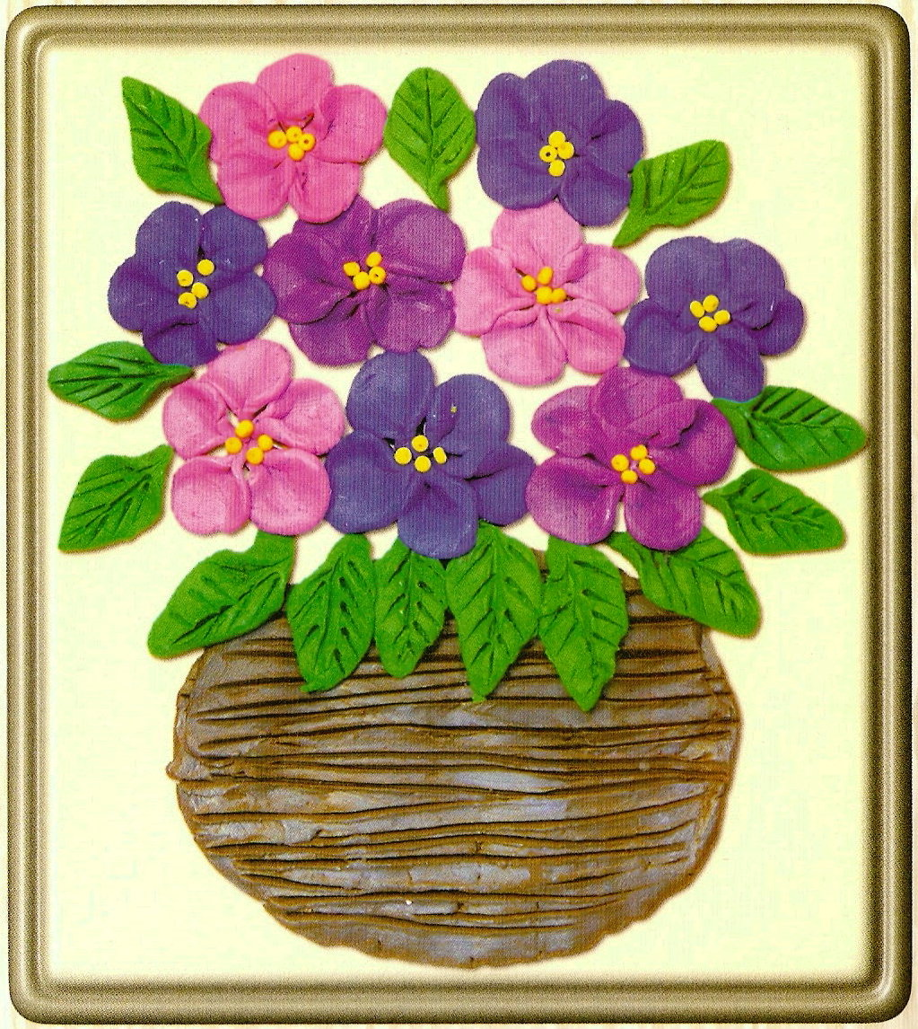
  - Пластилин – материал объемный, а значит, имеющий вес. Поэтому для работы следует использовать не тонкие листы, а плотный картон, чтобы не происходило деформации основы при выполнении работы.
  - Чтобы картинка со временем не теряла своей привлекательности, следует основу с нарисованным предварительно контуром или без него покрыть скотчем. Это поможет избежать появления жирных пятен, работать на скользкой поверхности легче и при помощи стеки проще снять лишний пластилин, не оставляя следов. Контуры в данном случае выполняются обычным фломастером, который также без труда стирается влажной салфеткой, если ребенок вдруг ошибся в изображении объекта.
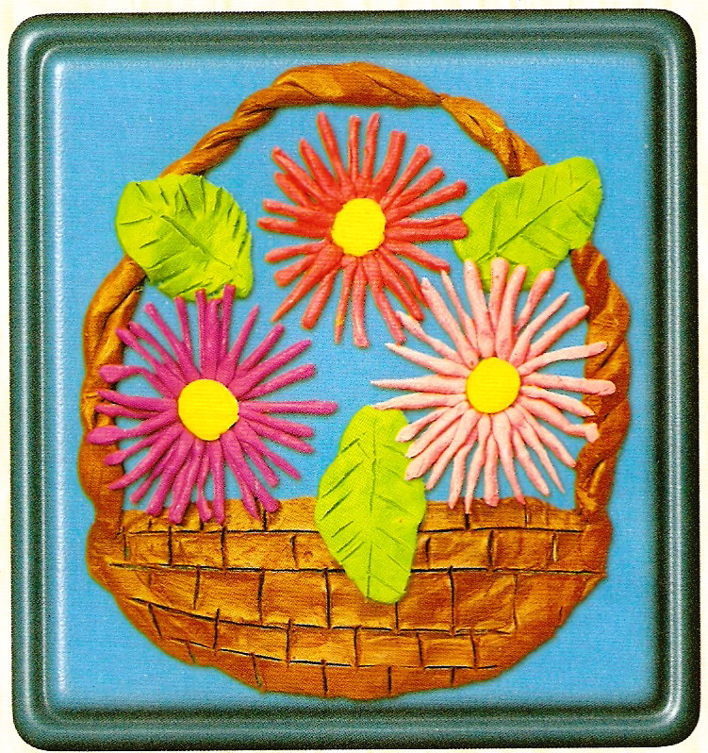
  - Поверхность готовой работы, выполненной пластилином, можно покрыть бесцветным лаком. Пластилин под лаковой пленкой со временем твердеет, изделие становится более ярким (да и с лакированной поверхности легче убирать пыль).
  - На рабочем столе ребенка должна обязательно присутствовать салфетка для рук, чтобы он мог воспользоваться ею в любое время.
  - Работа с пластилином трудоемкая, требует усилий, поэтому детям необходим минутный отдых в процессе ее выполнения в виде физкультурных минуток и разминок.

Желаю творческих успехов!

